监理日志（施工安全.施工质量）
日期：2024年 10月 31日 天气：阴转小雨
星期： 四 气温： 14— 19℃
工程名称：绍兴华茂化纤有限公司4.8MW/10.4MWh电化学储能电站项目
监 理 工 作 情 况 | 因施工图纸暂为确认，今天现场未施工。  今天建设单位张总、赵总到现场了解项目开工准备情况。召开现场沟通会议提出项目落地意见。全天配合建设单位领导工作。
施 工 情 况 | 施工单位 | 施工内容及进度
 | 山东博达电力工程有限公司 | 今天现场暂无施工。
其 他 事 项 | 无
本日现场监理工作人员 |  | `
记录人： |  | 总监理工程师/总监理工程师代表（签字）：
工程现场照片：

文字  描述 | 建设单位张总、赵总到现场了解开工准备情况。 | 建设单位张总、赵总到现场了解开工准备情况
照片 | 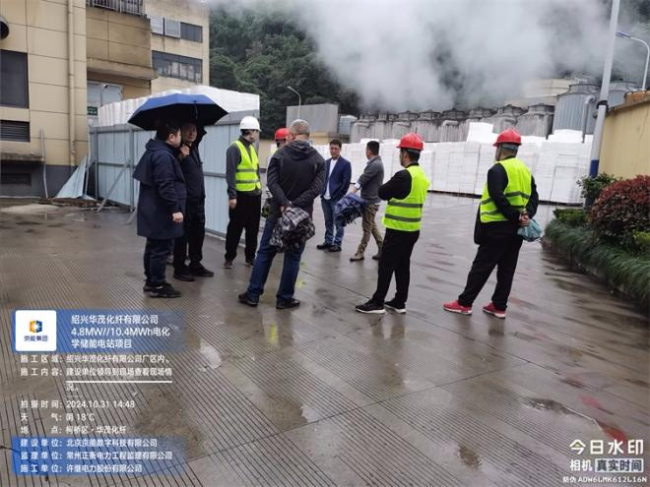 | 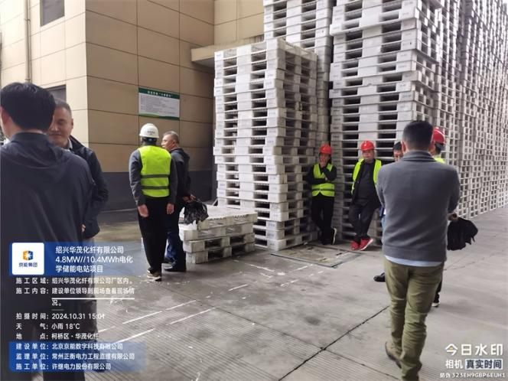
文字  描述 | 建设单位张总、赵总到现场了解开工准备情况 | 建设单位张总、赵总到现场了解开工准备情况
照片 | 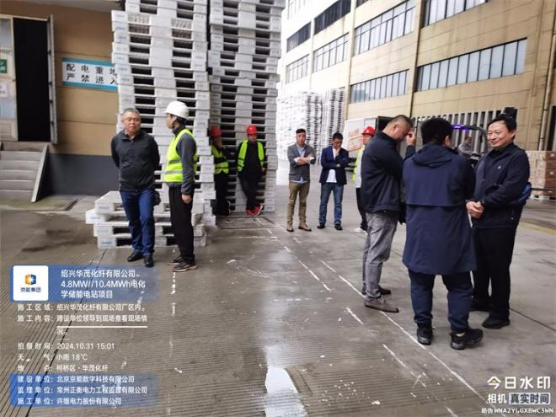 | 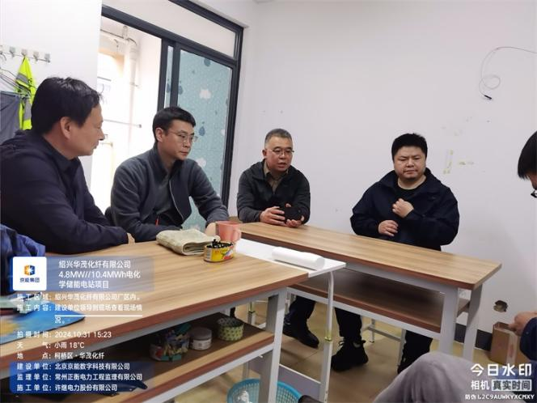
文字  描述 | 建设单位张总、赵总到现场了解开工准备情况
照片 | 